T100中存货科目总账与成本端比对的方法

T100存货科目总账与成本端比对的方法与GP原理是一样的，只是表和程序代码略有差异。

1. 抓取总账中来源码为XC的各项凭证，科目为14%，总金额借-贷。SQL如下：

SQL1，抓取成本各项总账金额

select glaqdocno,sum(glaq003 - glaq004)

from glap_t, glaq_t

where glapdocno = glaqdocno

and glap002 = 2017

and glap004 = 6

and glaq002 like '14%'

and glap007= 'XC'

and glapent = '88'

and glapld = 00

group by glaqdocno

order by glaqdocno

SQL2，抓取来源码为AP的凭证，统计采购金额

select sum(glaq003 - glaq004)

from glap_t, glaq_t

where glapdocno = glaqdocno

and glap002 = 2017

and glap004 = 6

and glaq002 like '14%'

and glap007= 'AP'

and glapent = '88'

and glapld = 00

1. 到aglt310中观察各项凭证的来源，依照凭证摘要可知本张凭证计算的是哪一项的金额。如果客户的财务没有写摘要，需到来源单据中查看这是哪项成本分录产生的凭证。最终会整理出类似这样的信息：

|  |  |  |
| --- | --- | --- |
| XC | 凭证号 | 借-贷 |
| 杂项进出凭证 | LH1-GL01-17060348 | -559569.34 |
| 工单发料 | LH1-GL01-17060349 | -14900133.33 |
| 在制入库 | LH1-GL01-17060350 | 16903955.15 |
| 本月杂项进出差异 | LH1-GL01-17060351 | -239.16 |
| 发料差异 | LH1-GL01-17060353 | -9298.84 |
| 本月发出商品转出 | LH1-GL01-17060354 | -9526806.82 |
| 6月份销售暂估 (联华客制) | LH1-GL01-17060356 | -5248053.2 |
| 红冲5月份销售成本暂估(联华客制) | LH1-GL01-17060307 | 5500400.28 |

1. 各项金额与axcq004进行比对，比对方式为：

|  |  |
| --- | --- |
| 总账比对凭证 | Axcq004成本项目 |
| 杂项进出凭证+杂项进出差异凭证 axct707+axct708 | 杂项入库+杂项发料 |
| 工单发料 axct701 | 工单发料+返工领出 |
| 在制入库 axct702 | 委外入库+工单入库+返工入库 |
| 发料差异 axct709 | 结存调整 |
| 销售金额 axct712 | 销售出货（+销退？） |
| 采购金额 SQL2 | 一般采购 |

1. axcq004有一项“当站下线和入库调整”，如果是入库调整，则有可能为aapt430转axct310，或axct310手工录入的调整。不管是aapt430还是axct310的手工切立，均需要在总账中存在凭证。当站下线未研究。

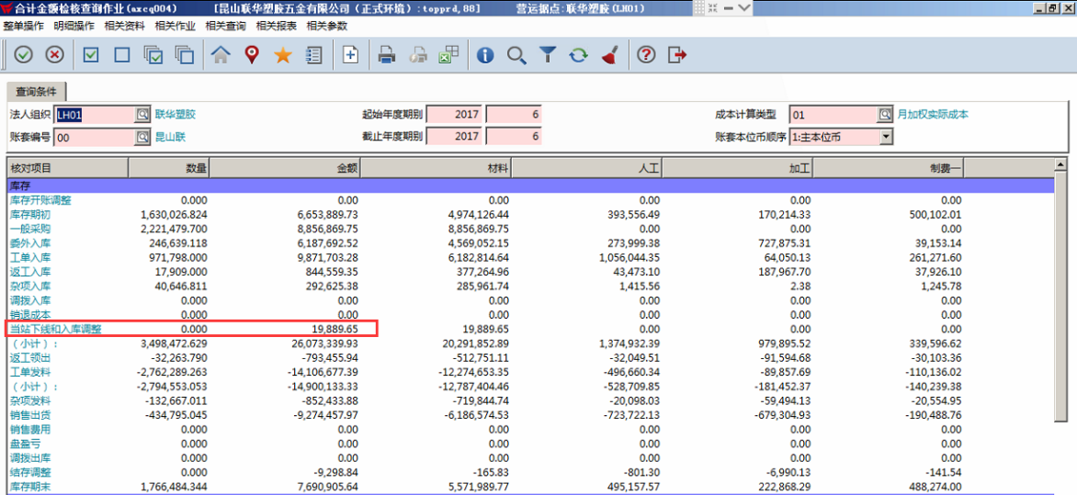

1. 采购金额的比对如果比对不上，需要检查本月是否有杂项应付切到存货科目中，如果有，排除掉再比对。则采购金额的差异即为此部分杂项应付的差异。
2. 如果以上均比对完成仍有差异，则需要检查是否有手工切立到存货科目的凭证。